Міністерство освіти і науки України

Національний університет «Львівська політехніка»

Інститут комп’ютерних наук та інформаційних технологій

Кафедра «Системи штучного інтелекту»



**Звіт**

до лабораторної роботи № 12

З дисципліни «ОБДЗ»

*Виконала:*

*студентка групи КН-208*

***Семич Тамара***

*Прийняла:*

*асистент*

***Якимишин Х.М.***

*Львів-2020*

***Тема:*** Розробка та застосування тригерів.

***Мета:*** Розробити SQL запити, які моделюють роботу тригерів: каскадне знищення, зміна та доповнення записів у зв’язаних таблицях.

***Хід роботи:***

1. Створюю тригер, за допомогою якого відбуватиметься автоматичне видалення замовлення якщо буде видалений майстер.

DELIMITER //

CREATE TRIGGER After_Delete_craftman

AFTER DELETE

ON craftman

FOR EACH ROW

BEGIN

DELETE FROM orders

WHERE orders.craftman_id = OLD.craftman_id;

END //

DELIMITER ;

Перевіряю цей тригер. Для початку видаляю одного з майстрів з id 15.

*Таблиця до видалення*

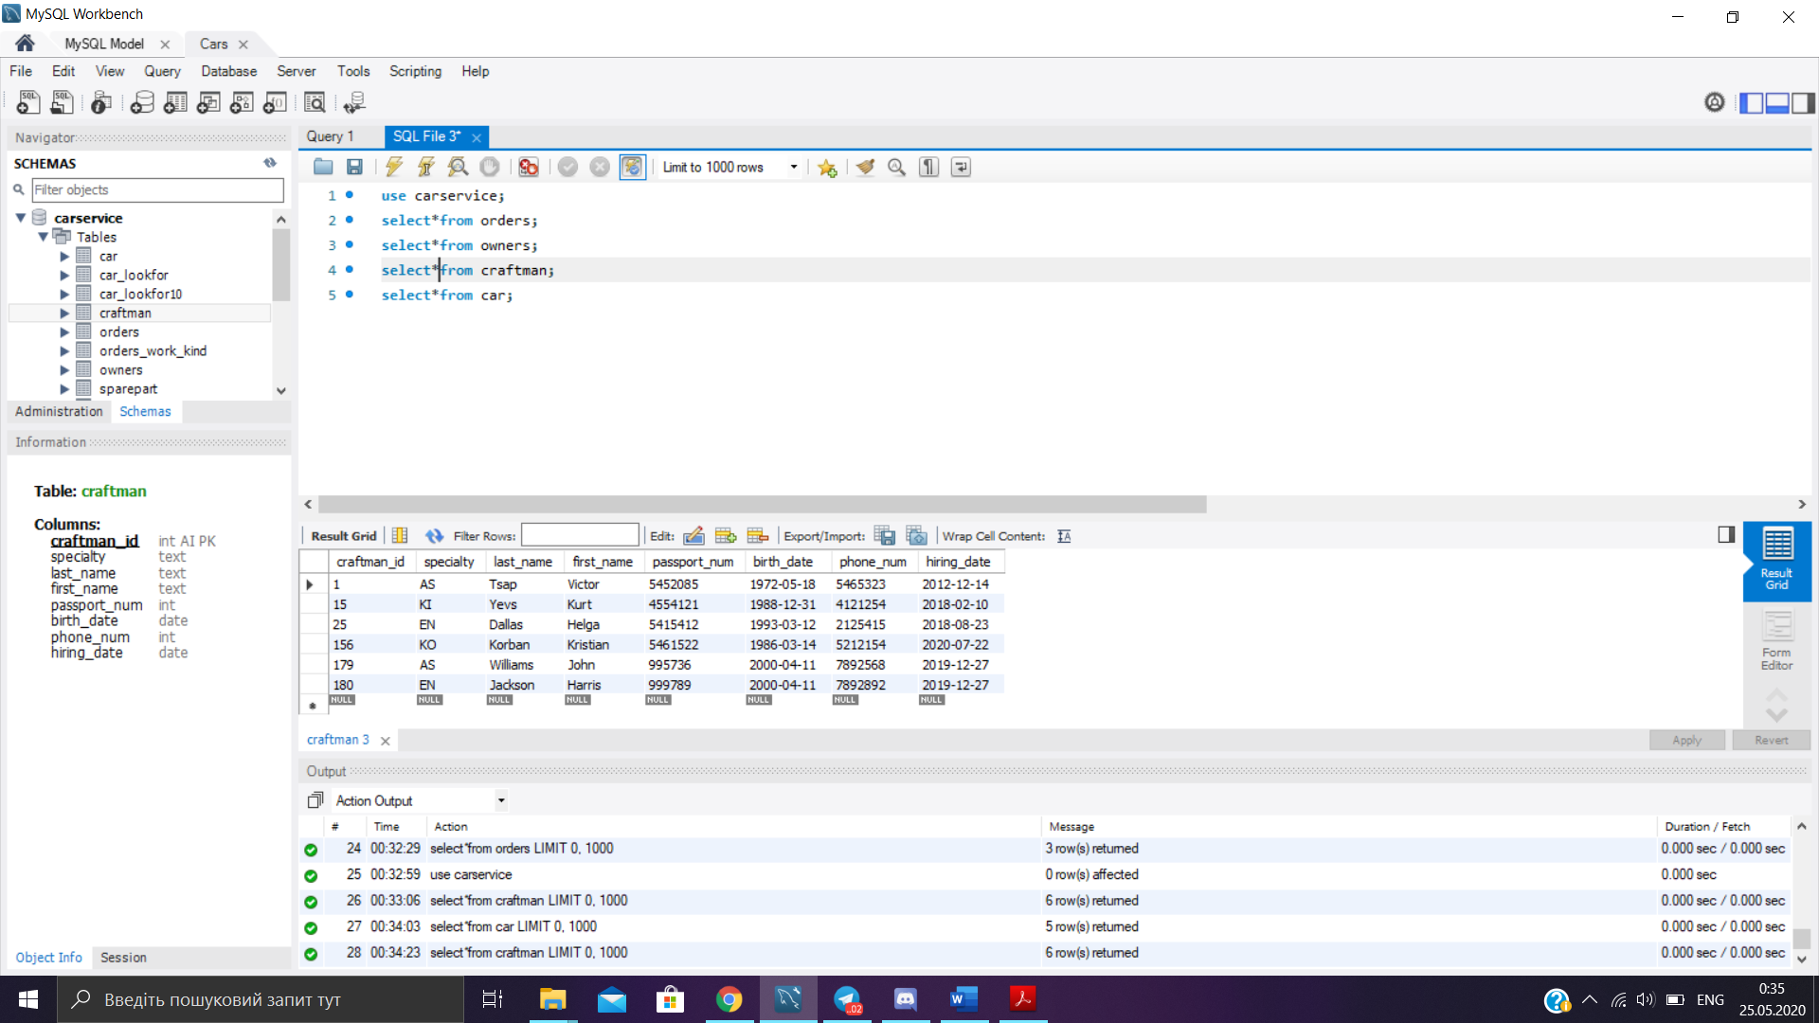

*Таблиця після видалення*

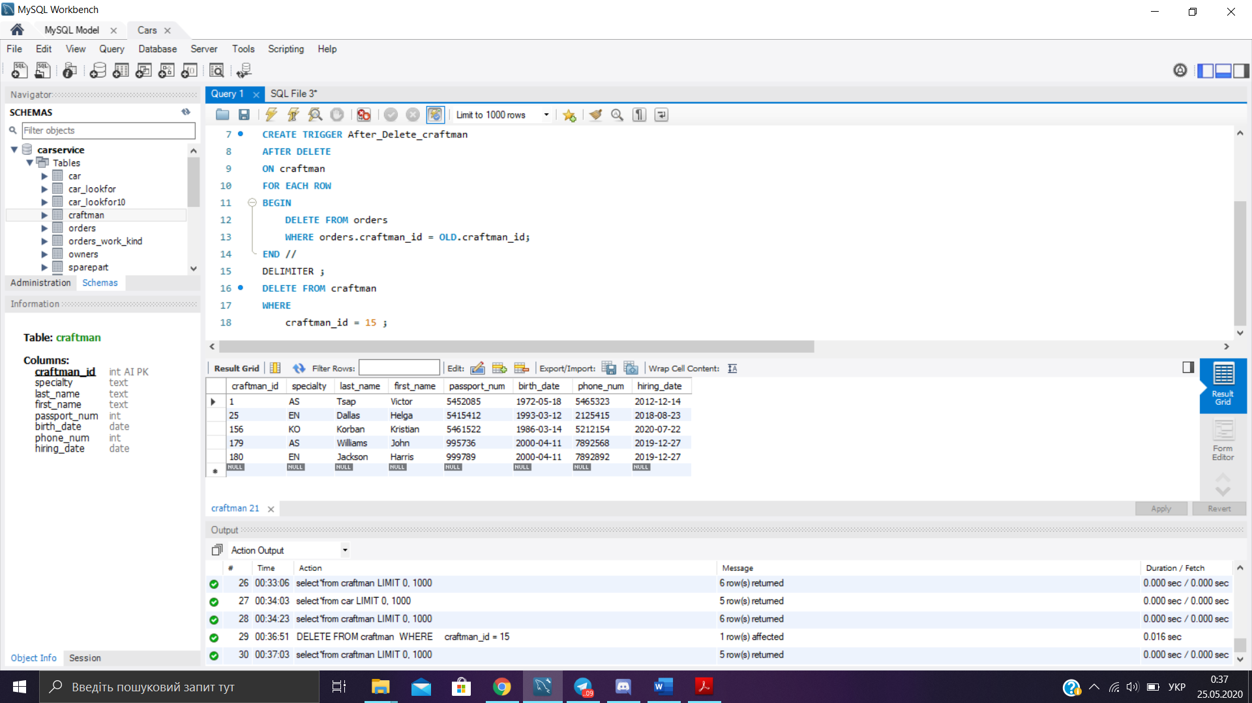

Тепер перевіряю таблицю orders.

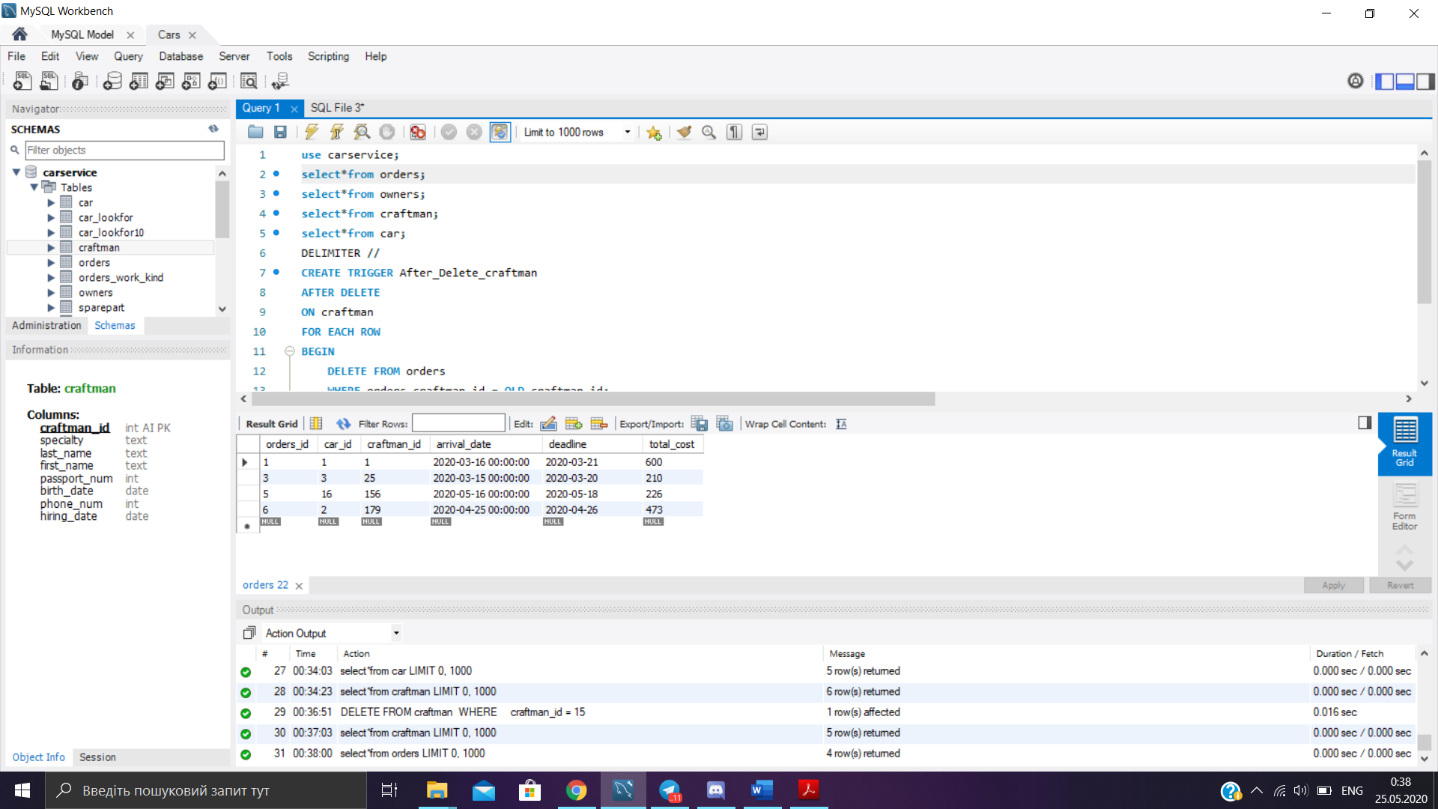

1. *Тригер збереження замовлень в архіві перед видаленням замовлення:*

*DELIMITER $$*

*CREATE TRIGGER after_order_delete*

*AFTER DELETE*

*ON orders FOR EACH ROW*

*BEGIN*

*insert into orders_archive(orders_id, car_id, craftman_id, arrival_date, total_cost)*

*value (OLD.orders_id, OLD.car_id, OLD.craftman_id, OLD.arrival_date, OLD.total_cost);*

*END$$*

*DELIMITER ;*

Перевіряю даний тригер. Видаляю попередньо записані дані з таблиці orders.

*Таблиця до видалення*

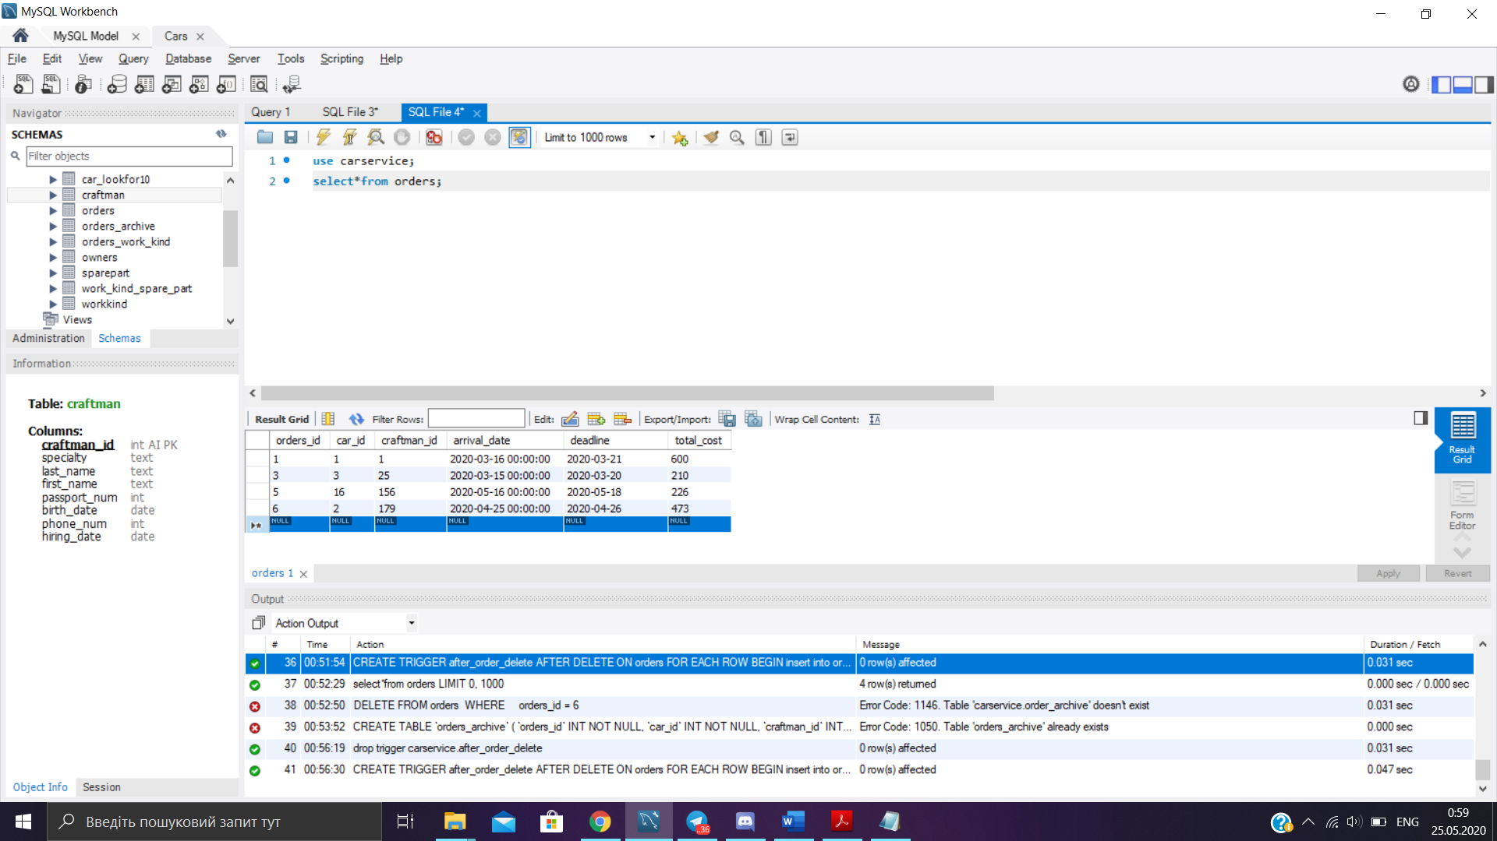

*Таблиця після видалення*

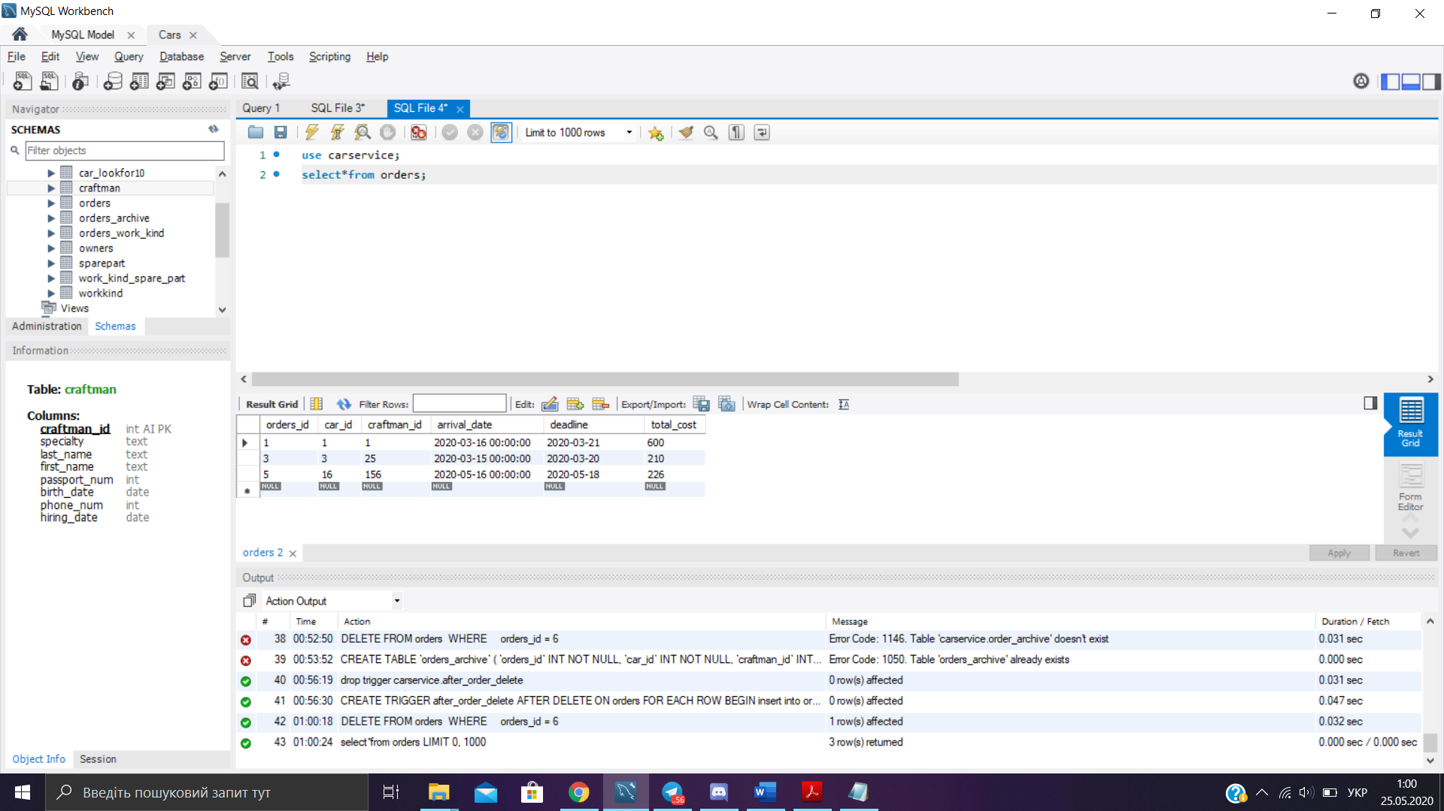

Тепер перевіряю таблицю orders_archive.

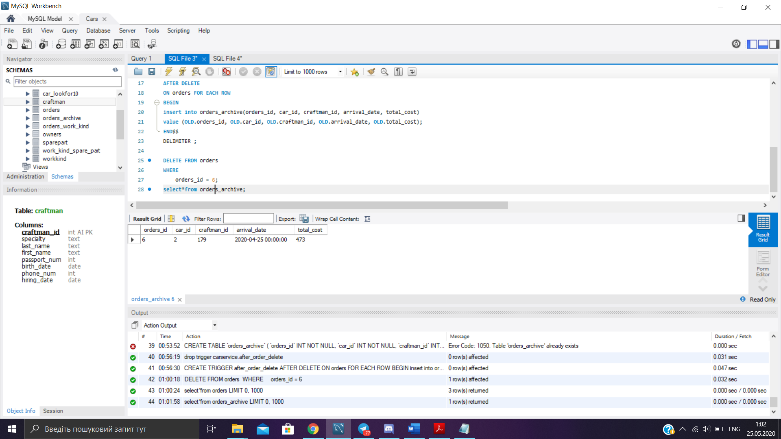

1. Створюю тригер, за допомогою якого відбуватиметься автоматичне оновлення витрат на лікування для тварини при оновленні їх у таблиці лікування.

***Висновок:*** на цій лабораторній роботі я навчилася розробляти SQL запити, які моделюють роботу тригерів: каскадне знищення, зміна та доповнення записів у зв’язаних таблицях.